الجزء الأول : (12 نقطة)
التمرين الأول: (06 نقاط)
دخلت شيماء لمخبر المتوسطة من أجل إجراء بعض التجارب مع الأستاذة فوجدت قارورتين بهما محلولين شارديين، الأولى تحتوي على محلول شاردي لكلور الرصاص Pb²⁺ + 2Cl⁻ ) (، و الثانية بها محلول شاردي مجهول ( لا تحمل ملصقة تعريفية).
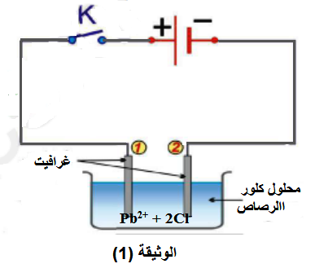
- قامت شيماء بإجراء عملية التحليل الكهربائي البسيط لمحتوى القارورة
الأولى (محلول كلور الرصاص) كما هو مبين في الوثيقة (1).
- سم المسريين 1 و 2.
- صف ثم فسر ما سيحدث عند كل مسرى.
- أكتب المعادلة الكيميائية النصفية عند كل مسرى.
- اكتب المعادلة الإجمالية للتفاعل الحادث.

- من أجل معرفة المحلول المجهول (القارورة الثانية)، أخذت شيماء عينة منه و قامت بتقسيمه على أنبوبي اختبار،
- أضافت للأنبوب (1) قطرات من محلول كلور الباريوم فتشكل راسب ابيض.
- أضافت للأنبوب (2) قطرات من محلول هيدروكسيد الصوديوم فنتج راسب ازرق.
- سم الشوارد التي تم الكشف عنها في كل أنبوب.
- سم المحلول المجهول و أكتب صيغته الشاردية و صيغته الاحصائية.

التمرين الثاني: (06 نقاط)
قامت الأستاذة بتقسيم تلاميذ السنة رابعة متوسط إلى فوجين، و كلفت كل منهم بانجاز تجربة و دراستها:
الفوج الأول:
قام بدلك قضيب زجاجي بقطعة حرير، ثم قربه إلى قضيب معدني موضوع فوق حامل عازل دون لمسه، حيث الطرف C يلامس كرية من البوليسترين مغلفة بورقة الومنيوم معلقة بخيط عازل إلى حامل ثابت كما هو موضح في الوثيقة 2.
- حدد شحنة القضيب الزجاجي.
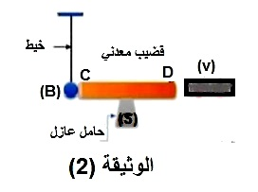
- صف ما سيحدث للكرية مع تفسير ذلك مجهريا.
- حدد نمط تكهرب كل من القضيب الزجاجي و الكرية.

الفوج الثاني:
قدمت لهم الاستاذة المخطط الكهربائي لجزء من دارة مطبخ عائلة هشام كما هو موضح في الوثيقة (3), حيث يحتوي هذا المخطط على عدة مشاكل منها:
المشكل1: يخاف هشام من استعمال الميكرووايف بسبب إصابته عدة مرات بصعقة كهربائية عند ملامسته لهيكله المعدني.
المشكل2: عدم اشتغال الثلاجة رغم سلامتها.
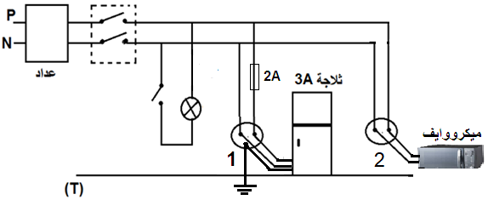
ساعد الفوج في دراسة المخطط و ذلك بالإجابة
عن الأسئلة التالية:
- فسر سبب كل مشكل مقترحا حلولا مناسبة لكل
منها ( في جدول).
- أعد رسم المخطط مع تصحيح الأخطاء الواردة فيه.
الوثيقة (3)

الجزء الثاني : (08 نقاط)
الوضعية الإدماجية :
من أجل إنقاذ امرأة عالقة في فندق أثناء نشوب الحريق في طابقها، استخدم رجل الحماية المدنية حبلين كما هو موضح في الوثيقة (4) فبقيت المرأة في حالة توازن.
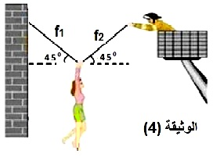
- 1. حدد القوى المؤثرة على المرأة مع الترميز لها و ذكر نوع كل منها.
2.علما أن كتلة المرأة m=60Kg و ثابت الجاذبية الأرضية
g= 10N/Kg .
- .أحسب ثقل المرأة ثم مثلها باستعمال سلم رسم 1cm 300N
- استنتج شدة محصلة القوتين الاخريتين و مثلها باستعمال السلم السابق.
- مثل مركبتي المحصلة.

- فجأة أفلت الحبلين من بين يدي المرأة، فسقطت في مسبح الفندق،
و نظرا لتمكنها من السباحة، طفت على سطح مياه المسبح و بقيت في حالة توازن، كما هو موضح في الوثيقة (5).
- حدد القوى المؤثرة على المرأة في هذه الحالة.
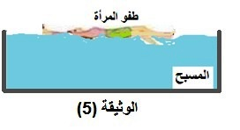
- أستنتج شدة القوة التي يطبقها الماء على المرأة.
- مثل القوى المؤثرة على المرأة باستعمال سلم الرسم السابق.

ملاحظة: مثل المرأة كجسم صلب ذو شكل منتظم.

بالتوفيق للجميع

